硬件设计流程及规范

版本：0.1

(暂定使用Altium Designer进行原理图PCB设计)

目录
1. 原理图设计 1
2. PCB设计 1
2.1. 原理图->PCB 1
2.2. PCB设计规范 1
2.3. 元件丝印层标号 1
2.4. 过孔设置 1
2.5. Gerber文件 2
3. 硬件生产相关 2
4. 硬件设计版本管理 2

原理图设计
电容容量的单位标识为：p, n, u
电阻阻值的单位标识为：r, k, m
电感感抗的单位标识为：uH, nH, H

原理图设计结束前使用”Tools->Annotate Schematics”功能更新元件符号表

PCB设计

原理图->PCB
原理图设计完成后，更新所有元件的封装（footprint）信息；在项目中新建一个PCB文件后，通过”Design->Update PCB Document XXX”将封装及网表导入PCB文件

PCB设计规范
根据PCB板厂的要求，制定了PCB布线的线宽及相对距离规则。每次进行PCB设计前需要将规则导入当前设计。具体的规则文件见版本管理说明。

AD09中导入规则的命令：Design->Rules->Import Rules…

元件丝印层标号
丝印层标号宽度设置为5mil，高度25mil。电阻电容的丝印标号放置位置和器件重叠，便于打印装配文档。

过孔设置
选中所有的过孔，勾上Solder Mask Tenting – Top/Bottom
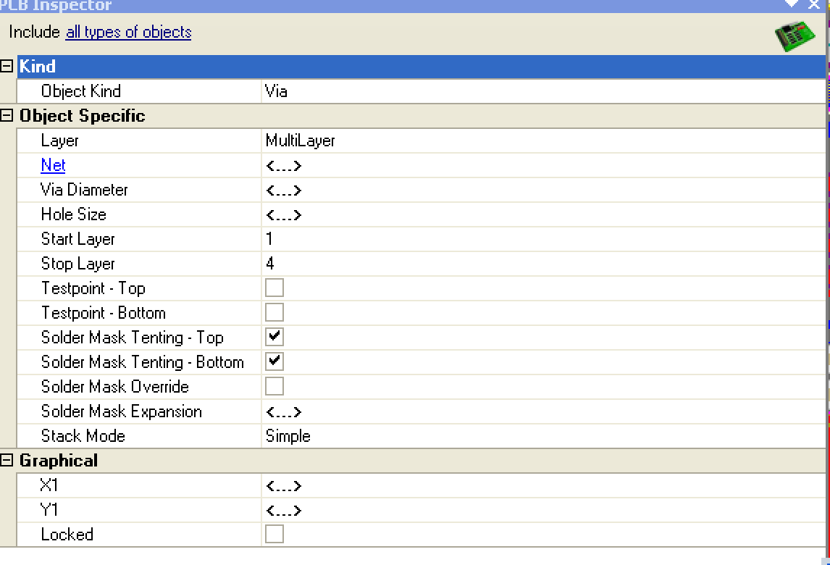

Gerber文件
File->Fabrication Outputs->Gerber Files：Layers先选中所有layer，再除去mechanical layers，默认设置
File->Fabrication Outputs->NC Drill Files：默认设置

硬件生产相关
元件组装示意图 – File->Smart PDF 导出silk/mechanical信息，bottom layer需要做mirror
钢网文件
SMT贴片数据文件

硬件设计版本管理
qodome/Hardware
PCB设计规范
元件设计库
温度贴
原理图PCB
TemperaturePCB_v7
测试脚本
心电贴
原理图PCB
ECG_v4
ECG_test_ADC
ECG_test_MCU

完整的硬件设计包括：原理图，PCB，元件组装示意图，元件BOM

